ТЕМА 8
МОНОПОЛИСТИЧЕСКАЯ КОНКУРЕНЦИЯ

- Общие черты несовершенной конкуренции.
Особенности рынка монополистической конкуренции.
Поведение фирмы в краткосрочном и долгосрочном периодах.
Общеэкономическое значение рекламы.
Контрольные вопросы.

В теме 8 обратите внимание на связь с теорией следующих актуальных проблем российской экономики:

- Могут ли российские железные дороги увеличить свои доходы за счет снижения тарифов?
- Почему переход к рынку привел к расширению ассортимента товаров на российском рынке?
- Как с помощью большей дифференциации продуктов повысить конкурентоспособность российской промышленности?
- Почему так назойлива реклама на российском телевидении?
- Марочные товары (бренднеймы) в России.
- Необходимо ли государственное регулирование рекламной деятельности в России?
8.1. Общие черты несовершенной конкуренции
Подавляющее большинство реальных рынков — это рынки не совершенной конкуренции. Свое название они получили в связи с тем, что конкуренция, а значит, и стихийные механизмы саморегуляции (« невидимая рука» рынка) действуют на них несовершенно. Например, часто нарушается принцип отсутствия в экономике излишков и дефицитов, который (см. тему 2) как раз и свидетельствует об эффективности, совершенстве рыночной системы. Коль скоро какие-то блага избыточны, а каких-то не хватает, уже нельзя утверждать, что все имеющиеся ресурсы экономики расходуются только на производство нужных благ в нужных количествах.
Предпосылками несовершенной конкуренции являются:
Предпосылки несовершенной конкуренции

- значительная доля рынка у отдельных производителей;
- наличие барьеров проникновения в отрасль;
- неоднородность продуктов;
несовершенство (неадекватность) рыночной информации. Как мы убедимся в дальнейшем, каждый из этих факторов в отдельности и все они вместе способствуют отклонению рыночного равновесия от точки равенства спроса и предложения. Так, единственный производитель определенной продукции (монополист) или группа сговорившихся между собой крупных фирм (картель) в состоянии поддерживать завышенные цены, не рискуя потерять клиентов — тем просто больше негде взять этот продукт.
Как и в случае совершенной конкуренции, на несовершенных рынках можно
Кретерии несовершенной конкуренции

выделить главный критерии, позволяющий относить тот или иной рынок к этой категории. Критерием несовершенной конкуренции является понижение кривой спроса и цен с ростом выпуска продукции фирмы. Часто используется и другая формулировка: критерием несовершенной конкуренции является отрицательный наклон кривой спроса (D) на продукцию фирмы.
Таким образом, если в условиях совершенной конкуренции объем выпуска продукции фирмы не влияет на уровень цен, то в условиях несовершенной конкуренции такое влияние существует (наглядно это можно проследить на рис. 8.1а).
Экономический смысл этой закономерности состоит в том, что большие объемы продукции при несовершенной конкуренции фирма может реализовывать, только снижая цены. Или по-другому: поведение фирмы значимо в масштабах отрасли.
Действительно при совершенной конкуренции цена остается одинаковой, сколько бы продукции не выпустила фирма, потому, что ее размеры пренебрежительно малы по сравнению с общей

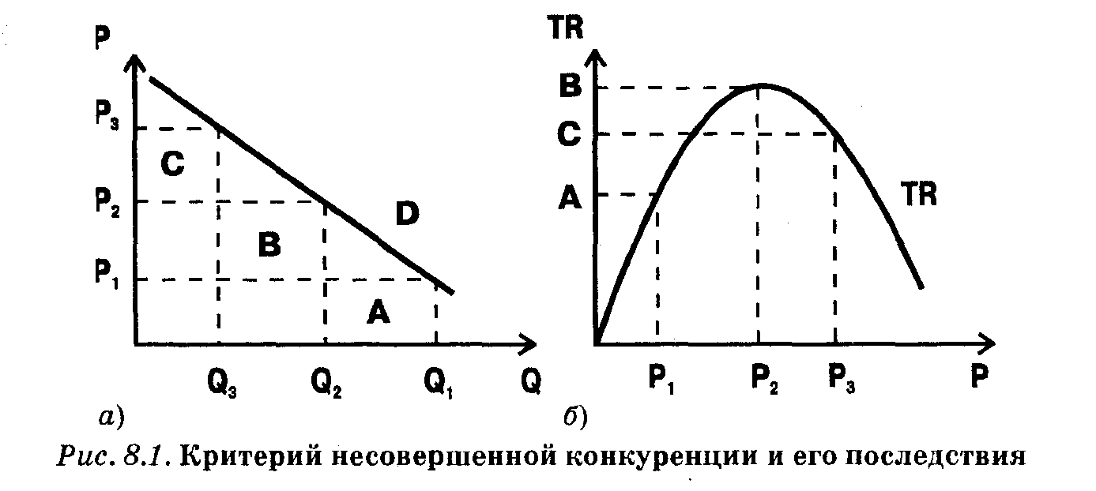
емкостью рынка. Удвоит ли, сохранит ли на прежнем уровне или вовсе прекратит выпечку хлеба мини-пекарня, общая ситуация на продовольственном рынке России никак не изменится и цена хлеба сохранит свою величину.
Напротив, наличие связи между объемами производства и уровнем цен прямо указывает на значимость фирмы в масштабах рынка. Если, скажем, АвтоВАЗ вдвое сократит предложение «Жигулей», то возникнет дефицит легковых автомобилей и цены подскочат. И так обстоит дело при всех разновидностях несовершенной конкуренции. Другой вопрос, что значимость фирме могут придавать не только размеры, но и другие факторы, в частности, уникальность выпускаемой продукции. Но зависимость между объемом выпуска и уровнем цен наблюдается всегда, если это действительно рынок несовершенной конкуренции.
Обратная связь объема производства и цен имеет исключительно важные экономические последствия. Становится ясно, что власть над рынком любого, даже самого могущественного монополиста не абсолютна. Пусть наш гипотетический монополист (как это часто делают и реальные монополисты) стремится завысить цены на свою продукцию. Предположим также, что равновесная цена, которая сама сложилась бы на рынке без давления со стороны монополиста, равна Р1 . Спрос на его продукцию, как видно на рис. 8.1а, составил бы Q1, а размер дохода равнялся бы площади прямоугольника А.
Пределы
монополистического
завышения цен

Может ли монополист увеличить свои доходы за счет завышения цен? Ответ на этот вопрос положительный. Легко видеть, что повышение цен до Р2 вызовет сокращение объема продаж (до Q2), но общий объем выручки все же вырастет до величины В.
Однако дальнейшее повышение цен (скажем, до P3) уже неэффективно. По столь завышенным ценам потребители купят настолько мало продукции (Q3), что общая выручка упадет до уровня С, явно уступающего максимальной величине В. Другими
словами, завышая цены, могущественный монополист, вероятно сможет настоять почти на любом своем решении, и рынок будет вынужден принять назначенные цены. Но действовать так монополист может лишь себе в убыток: неумеренное завышение цен сокращает доходы. В наглядной форме это показано на рис. 8.1 б
С коммерческой точки зрения начало сокращения валового дохода является абсолютной границей повышения цен монополистом. В дальнейшем мы проанализируем ряд ситуаций когда монополистические злоупотребления вредят экономике. И переход этой границы вредит даже самой фирме-монополисту. И следовательно, свидетельствует о плохом управлении этой компанией.
Ошибки российских монополистов

К сожалению, ряд отечественных гигантов неоднократно переходил ее. Так, в 1998 г. правительство России вынудило МГК пойти на снижение тарифов железнодорожных перевозок пример но на 25%. Наиболее примечательным в этой истории было то, что даже по оценкам самих железнодорожников, снижение тарифов привело к росту доходов. Цены были настолько завышены, что их снижение оказалось выгодным и государству, и самому монополисту.
Другой общей закономерностью рынков несовершенной конкуренции является наличие предела роста валового доходы (TR) фирмы. Напомним, что его величина равна произведению цены на объем реализованной продукции:
TR = PQ
При совершенной конкуренции цены постоянны, поэтому по мере роста производства произведение PQ неограниченно увеличивается. Как мы только что обсудили, в условиях несовершенной конкуренции ситуация иная: с ростом производства цены падают, т.е. один сомножитель увеличивается, но другой уменьшается. Слишком большой объем производства, следовательно, не приносит большого дохода, поскольку реализовывать выпущенную продукцию приходится по «смешным» ценам. Иными слова ми, кривая валового дохода TR имеет при несовершенной конку
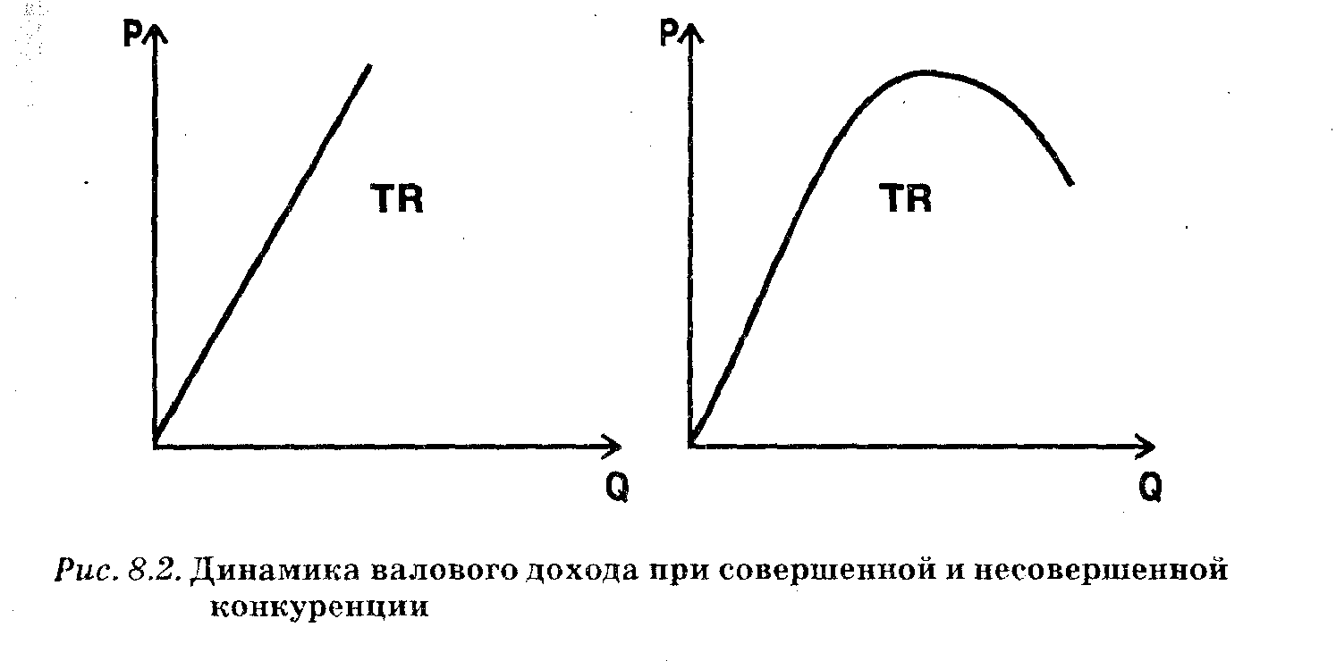
ренции некоторый максимум. Как меньшие, так и большие объемы производства дают меньший доход (рис. 8.2).
Третьей общей чертой рынков несовершенной конкуренции является ускоренное падение предельного дохода фирмы по сравнению со снижением цен на ее продукцию (рис. 8.3).
Ускоренное падение предельного дохода

Согласно критерию несовершенной конкуренции линия спроса на продукцию фирмы (и соответственно цен на нее, так как D = Р) падает по мере роста объема производства: чем больше стремится продать фирма, тем ниже она должна установить цену. Естественно, что и предельный доход (MR), т.е. доход, получаемый фирмой за каждую дополнительно проданную единицу, будет падать. Сформулированная выше (и проиллюстрированная графиком) закономерность носит, однако, более жесткий характер: кривая MR не просто падает, а падает быстрее кривой D.
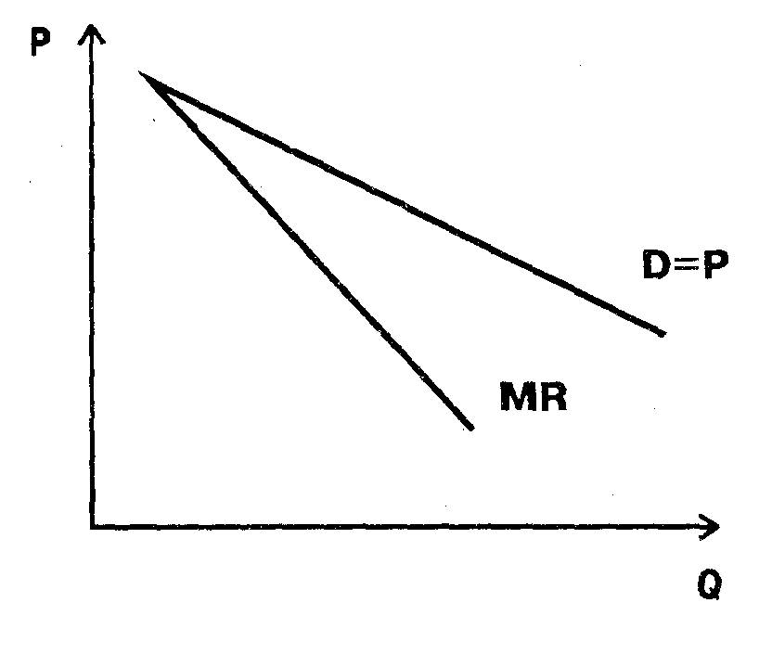
В чем причины такой динамики предельного дохода? Это можно пояснить с помощью простого числового примера (табл. 8.1).
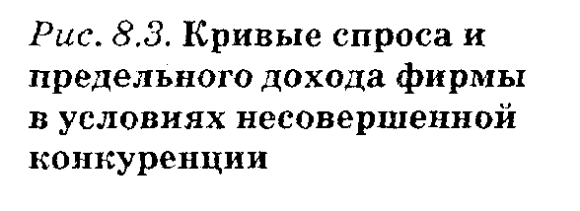

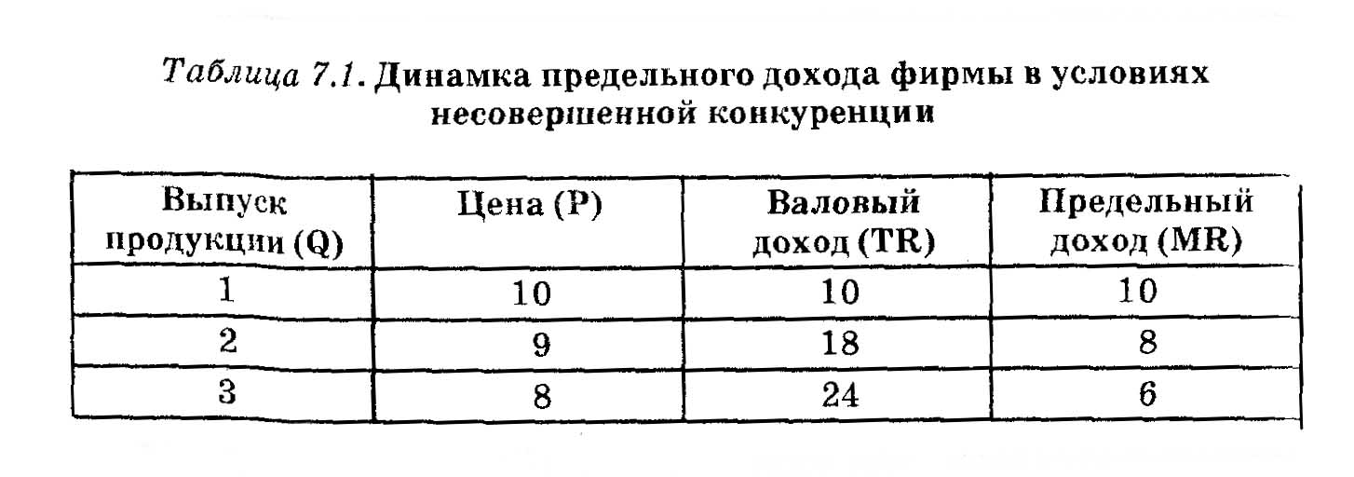
Мы произвольно избрали динамику цен, удовлетворяющую критерию несовершенной конкуренции (два первых столбца таблицы) и заполнили два других столбца исходя из того, что:
TRn =Qn Рn ,a MRn = TRn - TRn-1.
Простое сопоставление цен и предельного дохода показывает, что во всех случаях, кроме первой единицы продукции, Р > MR, что и требовалось доказать.
Ясен и механизм ускоренного падения предельного дохода. Так, выпуская, третью единицу продукции, фирма дополнительно за нее получит 8 руб. (величина Р в соответствущей строке таблицы). Однако продается не только третья единица, но и две предыдущие. И выручить за них удастся меньше, чем в случае, если бы третья единица вовсе не была бы выпущена. Действительно две единицы можно продать за 9 руб. каждую, а три единицы лишь по 8 руб. Поэтому прирост дохода, обусловленный выпуском дополнительной единицы продукции (т.е. предельный доход), окажется ниже цены этой единицы на величину снижения цен предыдущих единиц товара (в нашем случае MR3 = 8-2 = 6).
В более общей форме можно сказать: ускоренное падение пре дельного дохода вызвано тем, что каждая дополнительная единица продукции не только приносит все меньше дохода поскольку продается по все более низкой цене, но и сокращает доход на величину удешевления всех предыдущих единиц.
На первый взгляд может показаться, что третья закономерность рынков несовершенной конкуренции представляет собой малозначительную частность: один из экономических параметров (предельный доход) ведет себя не так, как на рынке совершенной конкуренции. Однако вспомним, что предельный доход в силу действия правила MR = МС является важнейшим фактором, диктующим выбор оптимального объема производства. Поэтому изменение динамики MR радикально меняет и условия рыночного равновесия фирмы.
Изменения условий равновесия

На рис. 8.4 изображен процесс выбора оптимального объема производства для фирмы в условиях совершенной и несовершенной конкуренции.
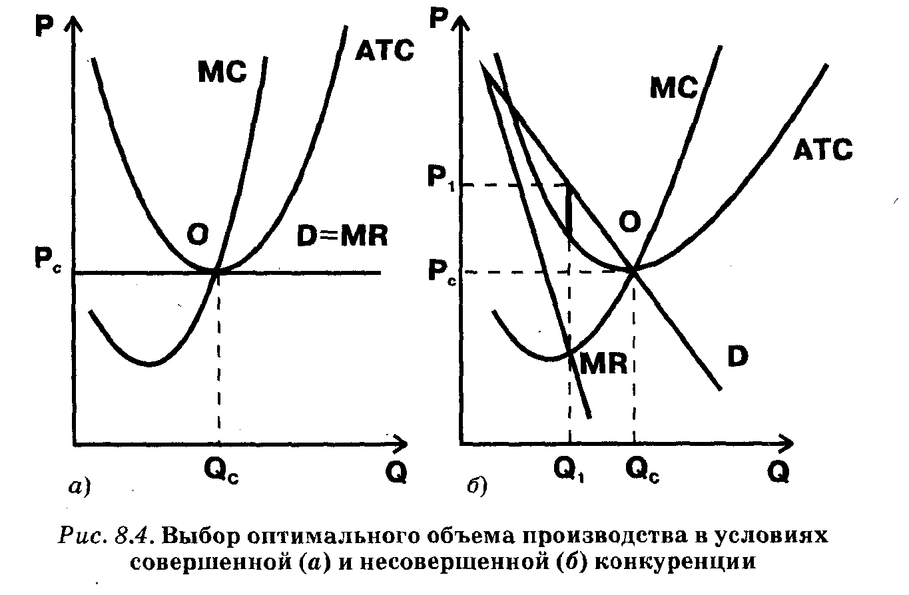
Для лучшей сопоставимости мы поставили фирму в обоих случаях в совершенно одинаковые условия за исключением единственного различия: в первом случае действует критерий совершенной, а во втором — несовершенной конкуренции. А именно мы допустили, что в обоих случаях фирма имеет одну и ту же кривую средних общих (АТС) и предельных издержек (МС). Для большего сходства ситуаций мы допустили также, что кривые спроса (D) и предельных издержек (МС) пересекаются при одном и том же уровне цен Р0.
При столь значительном сходстве условий рыночное равновесие в рассматриваемых ситуациях оказалось совершенно различным. Для случая совершенной конкуренции график показывает картину нулевой экономической прибыли, хорошо знакомую нам по теме 6. Оптимальный объем производства Qс при этом строго соответствует точке пересечения МС и MR = D, а равновесная цена устанавливается на уровне Р0.
Иная картина наблюдается при несовершенной конкуренции. Совпадения кривых предельного дохода (MR) и спроса (D) здесь уже нет. Напротив, кривая MR падает куда быстрее кривой D (та самая третья закономерность несовершенной конкуренции!). Поэтому пересечение МС и MR будет достигнуто при значительно меньших объемах выпуска (Q1 < Qc). И именно этот уменьшенный объем выпуска продукции Q1, в силу действия правила MR = МС окажется оптимальным.
Далее, всю продукцию Q1 в соответствии с линией спроса D можно продать по цене Р1, причем она окажется выше той, что сложи-
лась бы при совершенной конкуренции (Р1 > Рс). Наконец, мы видим, что для оптимального объема выпуска продукции Q1, выполняется условие D = Р > АТС, т.е. цена выше издержек, и фирма получает экономическую прибыль.
Все три перечисленных момента рыночного равновесия фирмы вызваны несовершенствами рынка и (хотя и с разной интенсивностью проявления) характерны для всех разновидностей не совершенной конкуренции. Итак, типичными последствиями установления несовершенной конкуренции являются:
- недопроизводство товаров (Q1 < Q0);
- завышение цен (Р1 > Рс );
- тенденция к получению экономической прибыли (Р1 -АТС1> 0).
Последствий несовершенной конкуренции вытекает из особенностей соответствующих типов рынка. В дальнейшем мы внимательно проследим за этими явлениями в конкретных условиях монополистической конкуренции, олигополии и монополии. Здесь же целесообразно остановиться лишь на самых общих причинах их формирования, выявить взаимосвязь этих последствий с особенностями несовершенной конкуренции. При совершенной конкуренции фирма не может завысить цену. иначе покупать товары будут не у нее, а у конкурентов. В силу это го нет и стимулов к искусственному снижению объема производства. Напротив, чем больше выпуск продукции, тем больше выручка фирмы. При несовершенной конкуренции компания значима в масштабах рынка. Стоит ей снизить объемы производства и цены на ее товары повысятся. Тем самым создаются стимулы к занижению объема выпуска.
Причина недопроизводства
завышения цен,
экономических
прибылей

Маневрируя объемом выпуска в условиях несовершенной конкуренции, можно добиться получения экономических прибылей, причем во многих случаях весьма значительных. Не даром в марксистской литературе даже принят термин монополистические сверхприбыли. И здесь вновь проявляется коренное различие рынков совершенной и несовершенной конкуренции.
Даже возникнув по каким-то причинам, экономическая прибыль в условиях совершенной конкуренции в долгосрочном периоде исчезает. В отрасль, где она появилась, неизбежно хлынут дополнительные капиталы, предложение превысит спрос, цены упадут, а прибыль исчезнет. Иное дело несовершенная конкуренция. На пути проникновения новых фирм здесь стоят барьеры. Поэтому экономическая прибыль имеет тенденцию к закреплению в долгосрочном периоде.
8.2. Особенности рынка монополистической конкуренции
8.2.1. Основные черты рынка монополистической конкуренции
Одна из немногих простых радостей, которые сразу же принес обычному человеку мучительный переход нашей страны к рынку, — это возможность попробовать незнакомые шоколадки, сыры, жвачки вдруг появившиеся в магазинах и ларьках в бесконечном числе разновидностей. Исчезновение этого быстро ставшего привычным ассортимента в первые дни после девальвации рубля в 1998 г. вызвало у населения шоковое ощущение товарного голода. Не отсутствие продуктов питания вообще, а сужение выбора вызвало ощущение экономической катастрофы. Люди зримо убедились, сколь важную роль в рыночной экономике играет многообразие продуктов: на интуитивном, подсознательном уровне его отсутствие убеждало, что рыночные механизмы больше не действуют, что так не может быть на нормальном рынке, что, следовательно, произошло нечто ужасное. Между тем широта ассортимента, которая столь тесно переплелась с бытовым представлением о рынке, является зачастую плодом деятельности небольших и малозаметных фирм, существующих в условиях монополистической конкуренции.
Монополистическая конкуренция — одна из форм несовершенной конкуренции Сочетание элементов монополии и конкуренции определяет поведение фирм на этом рынке, для обозначения которого экономисты не случайно используют название, включающее оба этих термина. На рис. 8.5 схематически представлены его основные черты.
Основные черты
монополистической конкуренции

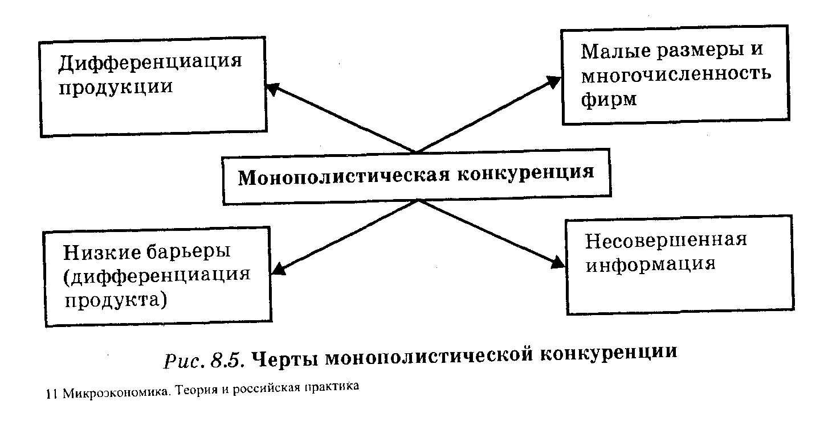
На рынке действует множество фирм, причем среди них либо вообще нет крупных, либо они не имеют решающих преимуществ над мелкими и соседствуют с ними. Барьеры на пути проникновения на такой рынок сравнительно невысоки: чтобы открыть мастерскую по выпуску мягкой мебели или модную парикмахерскую большие капиталы не нужны, да и конкурентам трудно помешать этому. Незатруднителен обычно и уход с рынка — всегда находятся покупатели, готовые купить небольшое дело.
Почему же при столь либеральных условиях, господствующих на рынках данного типа, конкуренция все же не является совершенной? Причина кроется в той самой заметной черте рынка монополистической конкуренции, с которой мы и начали его описание, — в разнообразии, дифференциации продукта.
Дифференциация продукта

Выпускаемый каждой фирмой товар чем-то отличается от изделий других компаний. Любой из производителей занимает своеобразное положение «мини-монополиста» (единственного производителя конкретной узкой разновидности данного продукта) и обладает известной властью на рынке. Причем с непривычки режущее слух словосочетание «мини-монополист» является не про сто метафорой, а точным отражением сути ситуации.
В самом деле, каждая фирма, действующая в условиях монополистической конкуренция, контролирует лишь небольшую долю всего рынка соответствующего продукта. Однако дифференциация товара при водит к тому, что единый рынок распадается на отдельные, сравнительно самостоятельные части, их называют сегментами рынка. И на таком сегменте рынка доля даже маленькой фирмы может стать очень большой.
Сегментация
рынка

Дифференциация продуктов возникает из-за существования между ними различий в качестве, сервисе и рекламе. Рассмотрим каждый из этих факторов дифференциации продуктов подробнее.
Факторы
дифференциации
продуктов

Прежде всего подчеркнем, что качестве не является одномерной характеристикой, т.е. не сводится только к оценке, плохой товар или хороший. Даже основные потребительские свойства самых простых продуктов удивительно разнообразны. Так, зубная паста должна: а) очищать зубы, б) дезинфицировать полость рта, в) укреплять эмаль зубов, г) укреплять десны, д) быть прият ной на вкус и т.д.
Качественные различия

И все эти свойства лишь в порядке исключения могут быть гармонично объединены в одном товаре. Во многих случаях выигрыш в некотором свойстве продукта неизбежно ведет к проигрышу к
другом. В нашем примере введение в состав пасты эффективных Моющих и дезинфицирующих веществ раздражает десны; лучшие В медицинском отношении пасты редко приятны на вкус. Поэтому уже выбор приоритетов в основных потребительских качествах открывает возможности для широкого разнообразия продуктов. И все они становятся по-своему уникальны: одна паста лучше укрепляет десны, другая — вкуснее, третья — отбеливает зубы и т.д.
Основой для дифференциации могут служить также дополнительные потребительские свойства, т.е. те особенности товара, которые влияют на легкость или удобство его использования (например, разные размеры расфасовки, отличия упаковок и пр.).
При этом практика показывает, что на зрелом, насыщенном рынке именно дополнительные свойства определяют судьбу товаров. Это, в частности, можно легко проследить, наблюдая за зигзагами развития рынка пореформенной России, Например, в условиях товарного голода 1991—1992 гг. сливочное масло, если оно появлялось в продаже, обычно бывало не расфасованным. С насыщением рынка к 1997 г. типичными стали яркие упаковки из фольги по 200, 250 и 500 г, изредка встречалась твердая (в пластмассовых коробочках) и сувенирная упаковка (бочонки вологодского масла). Производители стремились улучшить шансы реализации своей продукции за счет создания дополнительных удобств для покупателей: кому-то нужна маленькая пачка, кому-то удобнее большая. Ажиотажный спрос после девальвации 1998 г. резко уменьшил насыщенность рынка и вернул на прилавки не расфасованное масло (зачем тратиться на упаковку — и так возьмут!). Но в 1999—2000 гг.нормализация рынка вновь заставила «ухаживать» за покупателем, и яркие упаковки появились вновь.
Важной качественной характеристикой продукта является его местоположение. Для розничной торговли и многих видов услуг оно вообще имеет решающее значение. Так, если сеть заправочных станций редкая, то ближайшая бензоколонка автоматически становится монополистом для своей округи.
Наконец, основой дифференциации продуктов могут служить даже мнимые качественные различия между ними. В частности, давно известно, что значительный процент курильщиков на тестовых испытаниях оказывается неспособным отличить «свою» марку от других, хотя в обычной жизни преданно покупают только ее. Обратим на это обстоятельство особое внимание: с точки зрения рыночного поведения потребителя не имеет значения, действительно ли отличаются товары. Главное, чтобы ему так казалось.
Различия в сервисе объединяют вторую (после качества) крупную группу факторов дифференциации товара. Дело в том, что для широкой группы продуктов, в особенности для технически сложных потребитель-
Различия в сервисе

ских товаров и многих товаров производственного назначения свойствен долговременный характер взаимоотношений продавца и покупателя. Дорогая машина должна исправно работать не только в момент совершения покупки, но и на протяжении всего срока службы.
Полный цикл сервиса включает предпродажное обслуживание (помощь в выборе нужного продукта; для товаров производственного назначения это часто предполагает проведение целого исследования); сервис в момент покупки (проверка, доставка, наладка) и послепродажное обслуживание (гарантийный и постгарантийный ремонт, внесение текущих улучшений, консультации по оптимальной эксплуатации).
Каждая из этих операций может выполняться в разном объеме (или не выполняться вообще). В результате один и тот же продукт как бы разлагается на целый спектр разновидностей, резко отличающихся по своим сервисным характеристикам и потому превращающихся вроде бы в совершенно разные товары. Такое явление в настоящее время можно, в частности, наблюдать на российском компьютерном рынке, где считанное число типов компьютеров предлагается на разных условиях и по очень разным ценам.
Третья крупная группа факторов дифференциации продукта связана с рекламой. Во-первых, реклама, подобно фотореактивам, проявляет скрытые в товаре отличия от аналогичных продуктов. Редкий потребитель, например, сам правильно выберет сорт пасты из десятков имеющихся на рынке. Реклама же точно адресует того, кому нравится обильная пена, к одному, того, кто страдает от кровоточащих десен, — к другому, а озабоченного желтым налетом на зубах — к третьему сорту.
Различия в рекламе

Во-вторых, она способствует формированию новых потребностей. Вспомним триумфальное продвижение на наш рынок влагопоглощающих подгузников для младенцев «памперсов», «хаггиз» и др. Именно реклама выявила их удобство для родителей и пользу для ребенка, мгновенно создав значительный рынок. А ведь десятилетиями матери по многу раз за ночь вставали, чтобы заменить очередной мокрый марлевый подгузник сухим, и не подозревали, что им нужен принципиально иной продукт.
В-третьих, реклама создает дифференциацию продуктов там, где действительной разницы между ними нет. Так, на рынке сигарет многие качественные отличия носят мнимый характер. За этими мнимыми отличиями качества очень часто скрываются вполне реальные отличия в рекламной подаче товара, хотя потребитель об этом может и не подозревать. Вряд ли кто-нибудь скажет: «Я курю «Мальборо» потому, что хочу походить на мужественного ковбоя». Но, по общему мнению экспертов, миллионам поклонни-
ков этой марки (в том числе и в России) ее вкус кажется столь пленительным именно из-за подсознательного стремления отождествить себя с образом ковбоя, удачно найденного в рекламе марки.
Дифференциация продукта обеспечивает фирмам известные монополистические преимущества. Доступ в отрасль, в которой сложились условия монополистической конкуренции, относительно свободен. Выход на такой рынок не блокирован никакими иными барьерами, за исключением препятствий, связанных с дифференциацией продукта.
Дифференциация
продукта как барьер
входа на рынок

Иными словами, дифференциация продукта не только создает для фирмы преимущества, но и помогает защитить их от конкурентов: не так-то легко точно повторить тонкий вкус знаменитого ликера или хотя бы найти равноценный ответ на удачную рекламную кампанию. Поэтому фирмы сознательно создают и поддерживают дифференциацию, тем самым добиваясь для себя дополнительных прибылей и попутно (вне зависимости от своей воли — вспомним принцип «невидимой руки») обеспечивая на рынке страны многообразие товаров.
Вместе с тем не следует преувеличивать доступную фирмам — монополистическим конкурентам степень рыночного господства. Изоляция сегментов рынка одного и того же продукта не абсолютна. Компаниям постоянно приходится считаться с конкуренцией чужих товаров, похожих на собственный.
Ограниченное влияние на цены

Хотя «Сникерс» и изготовляемый в Самаре «Шок» —безусловно, разные шоколадки, они все же достаточно одинаковы, чтобы находиться в прямой конкуренции. Ведь, несмотря на патриотический рекламный слоган («Это по-нашему»), самарский «Шок» — арахис, карамель, шоколад — выдержан совсем не в отечественной кондитерской традиции и похож скорее на «Сникерс», чем на «косолапого мишку». Спрос на каждую из шоколадок-близнецов имеет высокую перекрестную эластичность: стоит слегка поднять цены на одну — и он переключится на другую.
В отличие от совершенной конкуренции конкуренция монополистическая — не только абстрактная теоретическая модель, но и достаточно часто встречающийся тип реального рынка. Именно он характерен для пищевой промышленности, производства одежды и обуви, книгоиздания, мебельной промышленности, розничной торговли, многих видов услуг и ряда других отраслей.
Монополистическая
конкуренция в теории и практике

Вместе с тем значение теории монополистической конкуренции далеко выходит за пределы описания ситуации в этих отрас-
лях. При значительной степени дифференциации продукта любой рынок приобретает некоторое сходство с рынком монополистической конкуренции. Это и не удивительно: полностью единого рынка в этом случае нет, он сильно сегментирован. И на отдельных сегментах вполне могут закрепляться небольшие фирмы — монополистические конкуренты, даже если в отрасли господствует крупный капитал.
8.2.2 Дифференциация продукта как способ рыночной адаптации российской промышленности
Огромные трудности российских предприятии в адаптации к условиям рыночной экономики являются общепризнанным фактом. Многие проблемы обусловлены макроэкономической ситуацией (см. тему 2). Однако в ряде случаев источник проблем кроется в самих предприятиях, причем заметную роль здесь играет низкая дифференциация их продукции. В производственном (реальном) секторе экономики — это вообще преобладающая ситуация.
Слабая дифференциация российских товаров

Дело в том, что в советскую эпоху предприятия выпускали всё по единым стандартам и технологиям. Причем ассортимент был крайне узок: в стране производилось около десятка разновидностей автомобилей, примерно столько же вариантов телевизоров, колбас, сыра и т.п. В силу этого в рыночной экономике отечественные предприятия оказались обречены на жесткое конкурентное противостояние — уж больно похожи друг на друга их изделия.
Примем во внимание, что одновременно российским заводам приходится конкурировать с превосходящими по силам иностранными производителями (во многих отраслях ведущие мировые производители в десятки раз крупнее российских, имеют неизмеримо лучшую финансовую базу, используют современное оборудование и т.п.). И все эти преимущества с особой силой сказались в сфере стандартных, недифференцированных товаров — наиболее ходовых видов одежды и обуви, бытовой техники, промышленного оборудования, появившихся на нашем рынке после либерализации внешней торговли.
Из двух основных методов конкуренции—ценовой и неценовой — наши предприятия на крайне невыгодных для себя условиях оказались вовлечены в наиболее жесткую из них, а именно — в ценовую конкуренцию. Фирмы, проводящие ценовую конкуренцию, стараются привлечь потребителя с помощью установления более низких, чем у соперника, цен. Соответственно сокращаются размеры прибыли, а если цена падает ниже издержек, то появля-
Ценовая и неценовая конкуренция

ются и убытки. При этом отечественным предприятиям (особенно при попытках выхода на внешние рынки) часто приходится компенсировать за счет заниженных цен еще и отставание по качеству продукции.
Напротив, при неценовой конкуренции фирмы стремятся привлечь покупателя не понижением цен, а повышением потребительской ценности товара. Этого можно достичь очень многими способами: улучшением качества товара, лучшим приспособлением его к нуждам конкретной группы потребителей, созданием принципиально нового вида продукции, улучшением сервиса, активизацией рекламы и др. При этом базой для неценовой конкуренции является дифференциация товара.
Вплоть до послевоенного периода из двух методов конкуренции во всем мире заметно преобладал ценовой. В настоящее время, однако, ситуация изменилась, и на первые роли вышла неценовая конкуренция. Это связано с рядом преимуществ, которые этот вид конкуренции обеспечивает проводящим ее фирмам.
Преимущества
Неценовой конкуренции
- Ценовые схватки оказались невыгодными для всех участников борьбы, причем особенно губительны они для мелких и средних фирм. Таковыми в сравнении с западными гигантами в своем большинстве являются наши предприятия. Дело в том, что, чем крупнее фирма, тем более значительными финансовыми ресурсами она обладает и тем дольше может продавать товары по заниженным ценам. Ценовая война в этих условиях превращается в борьбу на финансовое истощение, т.е. бьет по самым уязвимым местам ослабленной кризисом и неплатежами отечественной промышленности.
- В условиях современной высокоразвитой экономики усложнились запросы потребителей. Рынок начал благожелательно принимать многочисленные и разнообразные вариации товаров, стало возможным привлекать потребителей повышенным качеством, особыми свойствами товара и/или услуги и т.п. Особые свойства товара часто важнее ценовой привлекательности: за подходящий товар потребитель готов платить полной мерой, а неподходящий не возьмет и по дешевке. То есть удачная дифференциация товара часто является способом ухода от всякой конкуренции вообще, ухода в совершенно свободную рыночную нишу.
- Затраты на не ценовую конкуренцию при правильном подходе обходятся фирме дешевле, чем расходы на конкуренцию ценовую. Действительно снижение цен ниже оптимального уровня всегда ведет к уменьшению прибыли, причем к уменьшению тем более сильному, чем больше сокращение цен. Взаимосвязь же между мерами неценовой конкуренции и прибылью куда сложнее. Хо-
роший рекламный ролик может стоить столько же, сколько и плохой. Преимущество первого над вторым вполне может быть достигнуто не за счет дорогостоящих технических приемов съемки, за счет интересной идеи фильма, большей его доходчивости и т.д т.е. фактически бесплатно. То же самое касается улучшений товара: пустячное и потому недорогое изменение конструкции, eсли оно хорошо задумано, может сделать товар гораздо более удобным для потребителя. В итоге рост конкурентоспособности будет достигнут без больших издержек.
Из сказанного, разумеется, не следует, что неценовая конкуренция осуществима вообще без затрат — хорошая реклама или высокое качество продукта тоже стоят немалых денег. Но поле маневра у фирмы, бесспорно, шире, чем при конкуренции ценовой. Всегда есть надежда победить конкурента не лобовой атакой, расходуя на борьбу все больше денег, а с помощью лучших идей. Например, используя преимущества русской инженерной школы и огромного научного потенциала страны.
- Ценовая конкуренция в наше время в большинстве стран, включая и Россию, ограничена законом. Снижение цен не должно доходить до уровня демпинга, т.е. цена не может опускаться ниже себестоимости.
ИЗ РОССИЙСКОЙ ПРАКТИКИ: «Айс-Фили» и «Темп» побеждают
в конкуренции за счет дифференциации продукта
Конкуренция — жестокая штука. Даже победителю успех обходится недешево, а уж проигравшему за свое неудачное участие в ней приходится расплачиваться полной мерой. Вот почему, прежде чем оттачивать свое оружие для борь бы с соперниками, любой фирме нелишне задуматься: «А нельзя ли вообще уклониться от конкуренции?»
Проблемы акционерного общества «Айс-Фили» (бывший Московский хладокомбинат № 8) состояли в отсутствии индивидуальности продукции. Как и другие производители мороженого в СССР, оно выпускало эскимо, два-три вида брикетов (сливочное, шоколадное, фруктовое), мороженое в вафельных стаканчиках Не отличимые для покупателя от мороженого других заводов, они ложились на прилавки рядом с продукцией конкурентов... и полностью отдавались во власть торговли. Оптовикам ведь было в принципе все равно, у кого брать на реализацию одинаковое мороженое. Выбирали, естественно, того производителя, который значительнее других снижал цены. Попали под этот прессинг и цены АО «Айс-Фили», а уровень издержек у предприятия был далеко не лучшим в отрасли. Финансовые показатели фирмы покатились вниз.
А ведь часто стоит сделать один шаг в сторону — и конкуренции можно избежать. «Айс-Фили» решили эту проблему достаточно простым способом — стали активно использовать наполнители. Покупателю, выбирающему мороженое то с абрикосовым, то с клубничным джемом, а то и вовсе с экзотической гуавой, неведомо, что с производственной точки зрения все это разнообразие достигается простой сменой наполнителей, попеременно заправляемых в одни и те же техно-
Логические линии. Трудно сделать хороший пломбир, а добавить в него орешки или карамель — сущие пустяки. Но так, повторим, ситуация выглядит с позиций технолога. Для покупателя же из каждого традиционного сорта получается много новых. И, что самое главное, не похожих на продукцию конкурентов.
Конечно, популярность филевскому мороженому в первую очередь принес ого вкус. Но экономист сразу видит и второе слагаемое победы — дифференциацию продукта. Благодаря ей продукция фирмы оказалась словно в конкурентном вакууме — ни одного соперника вокруг От иностранной ее отличает особый вкус советского мороженого, наши же производители в своем большинстве еще очень робко используют наполнители. А это значит, что успех производственный стало возможным конвертировать в успех коммерческий. Ведь никто не сбивает цены, никто не пытается переманить клиентов и т. д.
Расскажем еще одну похожую историю. Вятская компания «Темп» (некогда славившаяся на всю область Кировская обувная фабрика индивидуального пошива) к 1995 г. практически встала, не выдержав, как и вся российская обувная промышленность, конкуренции с валом импорта. Только с приходом новой энергичной хозяйки, занявшей также пост директора фабрики, компания обрела второе дыхание. Но какое...
Казалось бы, традиции предприятия индивидуального пошива позволяли ему надеяться на успех в конкуренции на рынке модельной обуви. Тем более что у «Темпа» была собственная сбытовая сеть из семи небольших магазинчиков (как сейчас говорят, бутиков) в самых престижных местах города.
Однако быстро выяснилось, что в модном производстве тягаться с итальянцами и немцами «Темпу» не под силу. Да и торговать выгодней импортной обувью. Спасла же «Темп» ставка на пошив «военизированной» обуви. Не чисто военной, а именно «военизированной», т.е. рассчитанной на бесчисленные службы охраны, существующие ныне при любом мало-мальски прибыльном деле.
Успех принесла опять-таки дифференциация продукта. Действительно, Россия — вероятно, единственная страна в мире, где камуфляж носят миллионы штатских людей. Причем эти здоровые молодые мужчины — далеко не самая бедная часть населения.
Стоит так обрисовать ситуацию и становится ясно, что соответствующая ниша на рынке просто обязана была пустовать. Ведь импортная «штатская» обувь для «военизированного» потребителя не годилась, да и неудобные армейские сапоги или ботинки тоже не подходили. В отличие от настоящего военного он является «вольным» человеком, т.е. без всякой оглядки на инструкции может выбирать, что ему носить. К тому же обычно и сам охранник, и его работодатели вполне платежеспособны.
Достаточно было перевести эти рассуждения на язык технологии, и продукция «Темпа» стала пользоваться невиданным успехом у военизированных формирований. Вместо положенного по армейским стандартам гвоздевого метода крепления применили клеевой. Обувь сразу стала удобнее. Поработали с дизайном .— улучшился внешний вид. Тягаться же с нашей обувью по прочности импорту всегда было трудно. В итоге «Темп» занял свободную нишу и имеет шансы наслаждаться полным отсутствием конкуренции.
Итак, дифференциация продукта — мощный способ адаптации к рыночным условиям, применимая даже в самых тяжелых случаях, как это было с «Темпом».
8.3. Поведение фирмы в краткосрочном и долгосрочном периодах
8.3.1. Оптимизация выпуска в краткосрочном периоде
Для анализа поведения фирмы в условиях монололистической конкуренции мы, как обычно, прибегнем к графику. На рис. 8.6 представлена ситуация, складывающаяся в краткосрочном периоде.
Кривая спроса
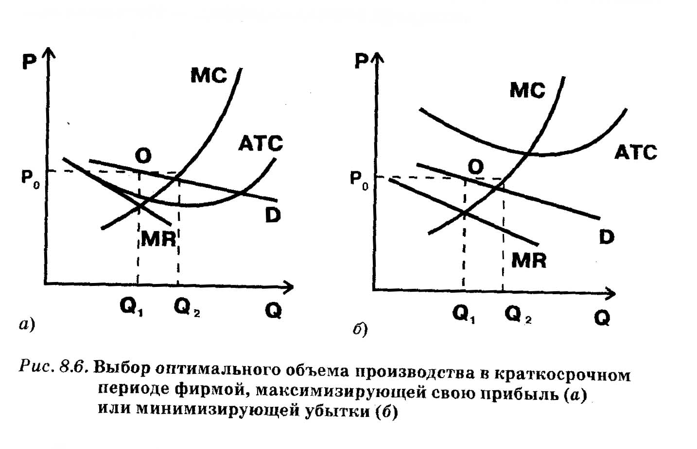
В первую очередь обращает на себя внимание кривая спроса (D). Она удовлетворяет критерию несовершенной конкуренции спрос не является абсолютно эластичным. Другими словами, кривая не параллельна оси абсцисс, а имеет отрицательный наклон. Причина этого — дифференциация продукта.
Фирма, действующая в условиях монополистической конкуренции, конечно, не совпадает с целой отраслью, как это было бы в случае фирмы-монополии. Но, благодаря дифференциации на своем сегменте рынка, она — монополист. Поэтому и кривая спроса приобретает характерный отрицательный наклон: рост объема реализации достигается за счет снижения цен.
Во-вторых, виден механизм определения фирмой оптимального размера производства. В условиях монополистической конкуренции (как и на любом другом типе рынка) фирма максимизирует прибыль при таком объеме, при котором предельные издержки равны предельному доходу. Это — правило МС = MR. Иными словами, фирма наращивает производство до тех пор, пока дополнительные зат-
правило МС = MR

раты, связанные с выпуском еще одной единицы продукции, не начинают превышать выручку от ее реализации. Соответственно точка пересечения МС и MR на графике задает тот размер выпуска продукции Q1, продавая который по цене Р0 фирма максимизирует свою прибыль (рис. 8.6 а) или минимизирует убытки (рис. 8.6 б). Из графика видно, что Q1 меньше Q2. Если бы та же самая цена Р0 при тех же самых предельных затратах фирмы сложилась на рынке совершенной конкуренции, то фирма выбрала бы объем продаж Q2
Таким образом, при анализе поведения фирмы в краткосрочном периоде наиболее заметны «родовые» черты, сближающие монополистическую конкуренцию с другими видами несовершенной конкуренции.
8.3.2. Равновесие в долгосрочном периоде
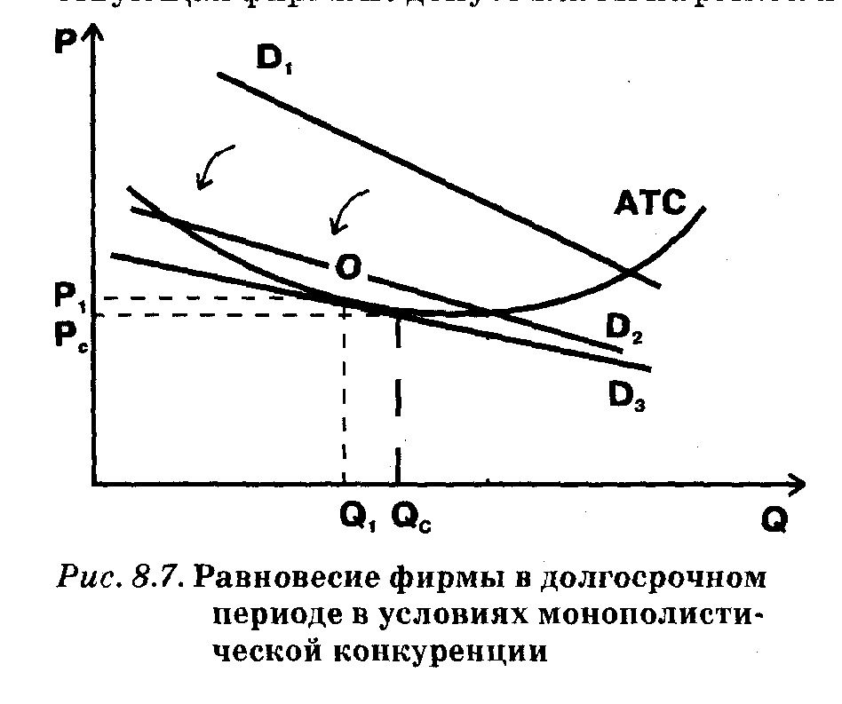
Более отчетливо специфика монополистической конкуренции как особого типа рынка проявляется в долгосрочном периоде (рис. 8.7). Для простоты изложения примем, что кривая затрат не меняется. Допустим также, что первоначально фирма получает экономическую прибыль (линия D1 лежит выше минимального уровня АТС). В условиях чистой монополии такая ситуация имела бы тенденцию к закреплению на длительное время, так как господствующая фирма не допустила бы на рынок новых производителей.
Тенденция безубыточности
Напротив, при монополистической конкуренции вход на рынок сравнительно свободен. Поэтому в долгосрочном периоде на него неизбежно проникнут привлеченные экономической прибылью другие компании. Новички станут производить товары, по своим характеристикам близкие к продукции рассматриваемой нами фирмы.
В результате кривая спроса на продукцию фирмы-старожила снизится, так как часть клиентов перейдет к конкурентам и ее сегмент рынка сократится. Очевидно, что этот процесс будет продолжаться до тех пор, пока не исчезнет экономическая прибыль и кри-
вая спроса не займет положение касательной к кривой затрат (D3 на рис. 8.7).
Таким же будет финал, если в начальный момент фирма несла экономические убытки. Только в этом случае компании будут су жать ассортимент убыточных товаров, и кривая спроса для той фирмы, которая не покинет рынок, будет повышаться, пока тоже не займет положение касательной.
ИЗ РОССИЙСКОЙ ПРАКТИКИ: «Цикл йогурта», или история погони
за экономической прибылью в России
Внимательный наблюдатель развития российского рынка не может не заме тить, что проникновение на него новых товаров раз за разом осуществляется по одному и тому же сценарию дифференциации продукта. С некоторой условностью его можно назвать «циклом йогурта» , поскольку история этого полезного молочного продукта в нашей стране с поразительной точностью прошла все фазы развития, предсказываемые теорией.
Начнем с того, что в СССР йогурты, или молочные продукты, заквашенные так называемой болгарской палочкой (вид молочнокислых бактерий) не были известны. В нашей стране пили кефир, простоквашу, ацидофилин — родственные йогурту напитки, имеющие, однако, иной вкус. В 1992 г., когда Россия переживала первый шоковый период реформ и большинство населения считало каждую копейку в своем кошельке, в магазинах появились немецкие йогурты Frutties, почти сразу же, как это ни поразительно, завоевавшие широкую популярность.
Другими словами, была проведена успешная дифференциация продукта Среди слагаемых успеха были и особенности самого йогурта (вкус, консистенция и т.д.), и никогда прежде не виданные у нас добавки свежих фруктов в молочные продукты, и важная для торговли неприхотливость в хранении (необязателен холодильник), и ориентация на детей как главных потребителей — даже в трудные времена родители балуют своих чад.
В итоге по скорости завоевания российского рынка с йогуртами могли соперничать разве что знаменитые куриные окорочка. Соответственными были и прибыли производителей и торговцев.
В образовавшуюся брешь хлынула масса других немецких, французских, финских йогуртов сходных марок. Довольно быстро началась дальнейшая дифференциация продукта. Западные потребители, озабоченные проблемой здоровой пищи, отдают предпочтение обезжиренным вариантам йогурта. Такими же были и первые сорта, импортированные в нашу страну. Русский же потребитель предпочитает сливочные, жирные сорта. Производители удовлетворили эту прихоть, начав поставлять «вредные», по западным меркам, йогурты с содержанием жира 8 и даже 10%. Появились также «натуральные» йогурты, без фруктовых добавок. И «живые» йогурты Danone, не содержащие консервантов и имеющие более выраженный молочный вкус.
Словом, сегмент рынка, первоначально занятый фирмами-первопроходцами, стал дробиться на более мелкие сегменты: потребители получили возможность выбирать уже не между йогуртом и кефиром, а среди многочисленных разновидностей йогуртов. Ужесточилась конкуренция. Экономические прибыли стали исчезать — торговля йогуртами все больше превращалась в обыденный бизнес, приносящий только среднюю прибыль.
Примерно такую же эволюцию прошли и другие товары, успешно внедрившиеся на наш рынок: компьютеры и видеотехника, мобильные телефоны и малые домашние электроприборы, импортные строительные материалы и небьющаяся посуда. Сначала происходил прорыв нового для России товара. При этом первыми часто приходили второстепенные или малоизвестные на родине марки (вспомним всероссийский успех телевизора Funai 2000). Потом экономические прибы-
ли привлекали на наш рынок чуть ли не всех заметных мировых производителей. Степень дифференциации росла и рентабельность бизнеса резко снижалась.
Но в истории с йогуртами есть еще один этап, который большинство других товаров пока не прошло. Выпуск йогуртов, не уступающих средним западным сортам, освоили отечественные производители. Имея более низкие издержки, чем импортеры, заводы-пионеры на какое-то время вновь оказались в зоне экономических прибылей, что опять послужило приманкой для последователей. Через некоторое время в Москве и других крупных городах производством йогуртов занялись многие молокозаводы. Сработал нормальный рыночный механизм: в погоне за ускользающей экономической прибылью отечественные производители йогуртов в честной конкурентной борьбе заметно потеснили импортный товар.
Рассмотрим более внимательно состояние устойчивого долгосрочного равновесия при монополистической конкуренции (точка О на рис. 8.7). Для начала зафиксируем уже установленный факт. Точка О лежит на кривой АТС, т.е. доход строго равен издержкам. Таким образом, в длительном периоде монополистическая конкуренция, подобно совершенной конкуренции, обнаруживает тенденцию к получению фирмами нулевой экономической прибыли. Эта черта обоих типов рынка является следствием легкости вхождения на рынок и выхода из него.
Последствия
монополистической
конкуренции

Другая важная особенность положения точки долгосрочного равновесия заключается в том, что, находясь на кривой АТС, она, однако, не совпадает с точкой минимума средних затрат. И в этом состоит важное отличие равновесия в долгосрочном периоде при монополистической конкуренции от равновесия при совершенной конкуренции. Почему же названные две точки не могут совпасть? Дело в том, что кривая спроса может быть касательной к кривой затрат в точке их минимума только в том случае, если кривая спроса горизонтальна.
Такое условие выполняется для совершенной, но не для монополистической конкуренции (спрос при монополистической конкуренции не является совершенно эластичным). Если же кривая спроса не касается, а проходит через точку минимума затрат под углом (D2 на рис. 8.7), это значит, что какая-то ее часть проходит выше кривой затрат, т.е. существует зона экономической прибыли. А в этом случае сохранится приток новых фирм в отрасль и кривая спроса продолжит свое смещение, пока не займет положение касательной в какой-то иной точке. На рис. 8.7 мы не случайно изобразили проходящую через минимум средних затрат линию спроса D2 как промежуточное, неустойчивое состояние спроса на его пути из положения D1 к стабильному положению D3.
Из несовпадения точки долговременного равновесия с точкой минимума средних затрат вытекают три важных следствия.
Завышение цен

- Равновесная цена при монополистической конкуренции в долгосрочном периоде превышает равновесную цену, которая установилась бы при
совершенной конкуренции (напомним, что последняя равна минимуму средних издержек АТС). Другими словами, структура рынка монополистической конкуренции заставляет потребителя платить за товар «лишние» деньги.
- При монополистической конкуренции устанавливается несколько меньший, чем наиболее эффективный, объем выпуска продукции. В случае совершенной конкуренции каждая фирма производит продукцию в объеме, соответствующем минимуму средних издержек, так что производство всего продаваемого на рынке объема продукта достигается при минимально возможных затратах. При монополистической конкуренции объем производства каждой фирмы несколько меньше оптимального. Поэтому весь рыночный объем товара мог бы быть произведен дешевле, если бы действовали те же закономерности, что и при совершенной конкуренции.
Занижение выпуска

- Поскольку в точке долгосрочного равновесия цена спроса выше предельных издержек фирмы, найдутся покупатели, которые согласились бы заплатить за дополнительную единицу товара больше, чем израсходовала бы на производство этой единицы фирма. И такая ситуация возникает на всех сегментах рынка. С точки зрения покупателей, отрасль недоиспользует ресурсы для производства нужного им товара. Но увеличение выпуска не в интересах фирм, так как при этом сократилась бы их прибыль.
Теорема «избыточной» мощности

Чем выше степень дифференциации продукта, тем более несовершенной является конкуренция на рынке и тем значительнее отклонение используемых мощностей, объемов производства и цен от наиболее эффективных. По традиции эту закономерность принято называть «теоремой избыточной мощности» при монополистической конкуренции.
Итак, «теорема избыточной мощности» утверждает, что обществу приходится расплачиваться за разнообразие продуктов. Однако согласилось ли бы общество снизить издержки производства ценой полного однообразия товаров?
Уточним важный момент. Нулевые экономические прибыли типичны для
Статический и динамический подходы

фирм — монополистических конкурентов только, если рассматривать их поведение в статике. То есть тенденция к безубыточности действует лишь в ситуации, когда фирме удалось осуществить удачную дифференциацию продукта, и на этом она прекратила его дальнейшее совершенствование. Естественно, что другие фирмы постепенно подтачивают позиции мини-монополиста. Привлеченные повышенным уровнем прибыли, они осваивают производство продуктов с характеристиками, близкими к характеристикам завоевавшего ус-
пех товара. В итоге в статической модели сегмент рынка, приходящийся на первую версию товара, сокращается до тех пор, пока экономические прибыли не исчезают.
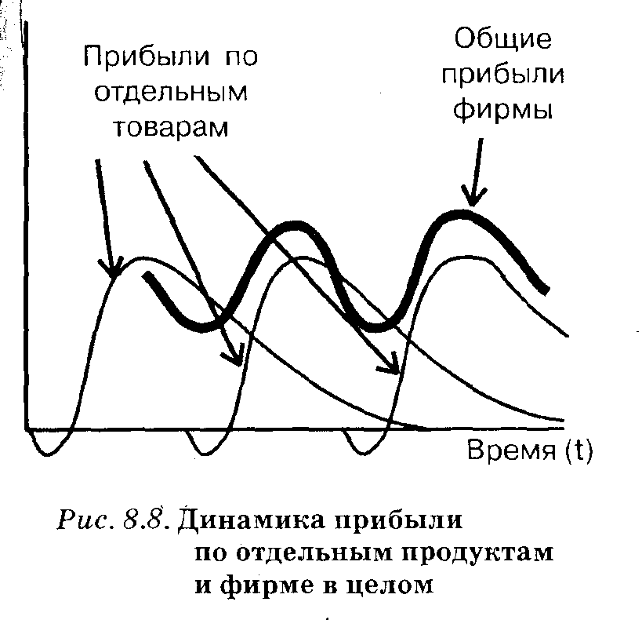
Однако у проблемы есть и динамический аспект. В реальной экономике, проведя удачную дифференциацию продукта, фирма тут же начинает думать над тем, как эту дифференциацию усилить или видоизменить.
Рассмотрим рекламу. Практически все солидные производители продукции — как иностранные, так в последнее время и наши — постоянно информируют о малейших улучшениях товаров. Производимые в России йогурты Danone без повышения цены стали продаваться в стаканчиках, размер которых на 25% больше старых. Стиральный порошок «Миф» появился в новой, более экономичной упаковке. Гигиенические прокладки теперь имеют защитный слой даже на «крылышках ». Как только покупатель привыкает к одним новинкам, ему предлагают другие. То, что фирмы считают нужным информировать потребителя даже о мелких изменениях, показывает, что поиск новой дифференциации идет непрерывно.
Другими словами, пока компании-конкуренты подтачивают, нивелируют первоначальную дифференциацию, фирма создает новую. Поэтому в динамическом аспекте на рынке монополистической конкуренции существуют предпосылки для получения экономических прибылей в долгосрочном периоде. На рис. 8.8 процесс непрерывного получения прибылей на основе динамической дифференциации продукта изображен в графической форме.
В теории маркетинга эти соображения детально анализируются с помощью концепции цикла жизни продукта. Согласно ей каждый продукт с момента своего изобретения переживает ряд стадий, причем этап высоких прибылей рано или поздно сменяется периодом их падения или даже убытков. Поэтому всякая эффективно работающая фирма должна своевременно разрабатывать новые продукты (или новые модификации старых продуктов), чтобы поток прибылей оставался непрерывным.
8.4. Общеэкономическое значение рекламы
Огромное значение рекламы в дифференциации продукта делает уместным рассмотрение этого экономического феномена в рамках изучения рынка монополистической конкуренции, при этом следует иметь в виду, что в действительности реклама играет большую роль в функционировании всех типов рынков.
Мировая история рекламы уходит своими корнями в глубокую древность и богата традициями. «Чтобы глаза сияли, чтобы алели щеки, чтоб надолго сохранилась девичья краса, разумная женщина будет по купать притирания и благовония по разумным ценам у Экслиптоса», — так вполне в современном стиле рекламировались товары более двух тысяч лет назад в античных Афинах.
Эволюция рекламы

Первоначально реклама существовала в форме вывесок и объявлений, а также выкриков зазывал и глашатаев (приведенный нами пример — образчик устной рекламы). В XVII в. появилась газетная реклама, XX в. породил радиовещательную, телевизионную, а в самые последние годы и электронную (по сети Интернет) рекламу. Прогресс электроники в последние десятилетия выдвинул на первый план и еще одну разновидность — так называемую прямую рекламу: благодаря компьютерным досье на всех потенциальных потребителей стало возможным личное обращение к каждому клиенту в отдельности.
Новые виды рекламы дополняли или вытесняли старые, но в целом развитие не прерывалось никогда. При этом резкое увеличение объемов рекламной деятельности относится к концу XIX в., а по-настоящему масштабной она стала лишь в период между двумя мировыми войнами. С тех пор влияние рекламы на экономику большинства стран мира исключительно велико и к тому же продолжает усиливаться.
В нашей стране до революции реклама лишь начинала приобретать подлинный размах. Краткий период ее расцвета в советское время приходился на годы нэпа, когда она использовалась не только частными, но и государственными, действовавшими на коммерческой основе трестами и синдикатами. Лидеры советского художественного авангарда А. Лентулов, Л. Попова и особенно тандем А. Родченко — В. Маяковский создавали в те годы мировые шедевры рекламы.
Реклама в СССР и России

Однако с упразднением нэпа они скоро забылись, а реклама выродилась в простой элемент оформления домов и улиц. Примером может служить многократно повторявшийся призыв летать самолетами Аэрофлота (других авиалиний все равно не было).


Возрождение рекламы произошло лишь в эпоху перехода страны к рынку. В России сложилась самобытная школа рекламы, делающая большой акцент на ее занимательность, юмор и художественность. Крупнейшими рекламодателями, однако, являются ведущие иностранные производители — большинству отечественных фирм масштабные рекламные кампании пока не по карману.
Не вдаваясь в тонкости рекламы (они изучаются в курсе маркетинга), можно указать некоторые общие принципы, которые обеспечивают ее эффективность.
Функции и принципы рекламы

Всякая реклама имеет две основные функции: информационную и побудительную. Первая состоит в том, чтобы донести до потенциального потребителя определенную информацию о товаре. Вторая — в том, чтобы подтолкнуть его к приобретению данного товара. В связи с этим реклама должна удовлетворять следующие принципы:
- целенаправленность,
- адресность,
- постоянство и.
- формальная правдивость.
Реклама призвана направлять внимание потребителя на товар, а не отвлекать его на не относящиеся к делу предметы. Практически всем лучшим образцам мировой рекламы свойственна концентрация зрительского внимания даже не просто на рекламируемом товаре, а на тех его особенностях, которые следует подчеркнуть. В конце 1960-х годов, например, «Фольксваген» заполнил страницы мировой прессы лаконичной рекламой своего автомобиля, где изображался лишь силуэт знаменитого «жука», а рядом с ним контуры машин других фирм за разные годы — 30, 40, 50, 60-е XX в. Время меняло облик всех машин... но только не «жука». Таким способом
рекламе удалось решить сложнейшую задачу — выразить абстрктное понятие (неподражаемый, «вечный» дизайн «жука») в живой и наглядной форме, прочно приковав зрительское внимание именно к нему.
К сожалению, современная российская реклама часто грешит нарушениями этого принципа. После просмотра многих роликов невольно возникает вопрос: «А что, собственно, в них рекламировалось?» Художественная сторона здесь явно затмевает коммерческую. Внимание зрителя отвлекается от продукта, а не привлекается к нему.
Реклама должна обращаться не к любому досужему человеку, а к тому, кто
Адресность

реально может стать потребителем данного товара (к так называемой целевой группе). Приглядимся, скажем, к рекламе видео фильмов на телевидении. У нормального, взрослого, интеллигентного человека показываемые в рекламных роликах кадры вызывают естественное отторжение. После прокрученных в рекламе бесконечных мордобоев, стрельбы, взрывов, страстных поцелуев и т.п. купить видеокассету с таким фильмом его просто не заставишь.
Однако не будем спешить с признанием рекламы неэффективной. Она направлена не на всех телезрителей, а лишь на тех из них, кто активно покупает кассеты или ходит в кино. Основные же потребители кинопродукции во всем мире, включая Россию, — это подростки тинейджеры и молодежь до 23 лет. Именно зрителей этого возраста привлекает яркое, энергичное действие. Поэтому для соответствующей аудитории такая реклама фильма кажется занимательной, интересной, следовательно, оправдывает вложенные в нее средства.
Насколько этично пичкать подрастающее поколение насилием и сексом — это, разумеется, другой вопрос. Причем именно эффективность адресной рекламы делает его особенно острым.
Реклама не оказывает воздействия на человека с первого раза. Специальные психологические исследования, в частности, показали, что телевизионная реклама в среднем должна 7—10 раз попасться на глаза потребителю, чтобы побудить его к покупке. Поэтому, возмущаясь бесконечными повторами одного и того же ролика на российском телевидении, следует одновременно понимать, что именно они делают рекламу эффективной. Во многих странах поэтому частота повторения одной и той же рекламы регулируется государством — ведь сами по себе рекламодатели от назойливой рекламы не откажутся. К сожалению, в России соответствующие нормы отсутствуют.
Постоянство

Крупнейший переворот в реализации принципа постоянства рекламы произвело появление в конце XIX в. так называемых марочных товаров
Марочные товары

(бренднеймов). Клеймить и метить свою продукцию производители начали с незапамятных времен, однако пионером использования торговой марки, особой символики и характерной упаковки в рекламных целях считают Уильяма Левера, создателя фирмы, которая к нашему времени превратилась в одного из лидеров мировой пищевой промышленности — гигант «Юнилевер».
Левер стал первым упаковывать мыло в яркую обертку, на которой было название сорта и фирмы (до этого его отрезали в лавке от большого куска и заворачивали в старую бумагу). Первым марочным товаром было мыло «санлайт» (солнечный свет). Результат превзошел всякие ожидания: каждый экземпляр товара стал сам себе рекламой. Однажды убедившись в высоком качестве мыла, хозяйка вспоминала об этом каждый раз, когда видела характерную картонную коробочку.
Степень постоянства рекламы резко возросла — фактически реклама повторялась при каждом визите клиента в магазин вне зависимости от того, за каким продуктом он туда приходил. Не случайно в наши дни почти все высококачественные товары продаются как марочные.
В современной России становление национальных марочных продуктов пока идет не по пути роста известности их конкретных сортов, а по пути повышения авторитета фирм-изготовителей. Дело в том, что самые популярные товары — докторская колбаса, столичная водка, российский сыр и т.п. — ведут свое происхождение с советских времен. Поэтому право выпускать их имеет широчайший круг производителей. И реальное качество товара с одним и тем же названием может резко колебаться в зависимости от того, кто его выпустил.
Марочные товары в России

Более надежным ориентиром для потребителя служит поэтому марка производителя. Согласно опросам, наиболее известной торговой маркой страны является знак автомобильного завода ВАЗ, отличной репутацией пользуется водка завода «Кристалл», шоколад и конфеты компаний «Красный Октябрь» (Москва) и «Россия» (Самара). Есть и первые примеры специально создаваемых марок. Кондитерская фабрика «Ударница», например, несмотря на свой большой авторитет как производителя зефира и пастилы, тратит большие деньги на формирование марки «шар-мель» для элитного зефира в шоколаде.
Почти всякая реклама содержит элементы преувеличения. Так, использование даже хорошего шампуня не способно привести, волосы в столь великолепное состояние, как можно заключить из рекламных роликов на российском телевидении. Демонстрирующие их телемодели обязаны сво-
Правдивость
в буквальном
содержании

ими удивительными волосами не шампуню, а природе. И только очень наивный человек может надеяться, что его волосы станут та кими же после нескольких недель применения соответствующего шампуня.
Но реклама не должна содержать явной лжи или необоснованных фактических утверждений. Пищевой продукт, рекламируемый как естественный, не может иметь химических добавок. Во многих странах по этим мотивам запрещена реклама, строящаяся по принципу: «Наш продукт лучше других». В случае ее использования фирма обязана представить доказательства, что товар действительно превосходит все прочие, причем во всех отношениях (а не только по рекламируемому параметру), что практически невозможно.
Соответствующий запрет (он называется запретом сравнительной рекламы) существует и в российском праве. Именно он порождает сравнения рекламируемого продукта с обезличенным «обычным стиральным порошком» или «другими зубными пастами». Будь вместо этих анонимных клише названа конкретная марка конкурирующего продукта (скажем, если бы «Тайд» сравнивался непосредственно с «ОМО» или «Лоском»), конкуренты получили бы прямые основания для судебного преследования.
Какое же влияние оказывает реклама на экономику? К числу ее позитивных сторон, безусловно, относятся информирование покупателя и выявление его потребностей. Действительно проблемы производства в рыночной экономике решаются на профессиональном уровне. Миллионы специалистов заняты разработкой и совершенствованием продукта. Вместе с тем рациональность потребления, и в особенности личного потребления, остается делом каждого человека.
Позитивные стороны рекламы

Причем в большинстве случаев люди не слишком серьезно относятся к оптимальному подбору товаров. Трудно представить себе покупателя, проводящего перед покупкой пылесоса тестирование и опытную эксплуатацию 10-15 разных видов этих аппаратов. На практике мы покупаем многие товары просто по привычке (знакомый сорт чая, зубной пасты и т.п.), по случайности (первый попавшийся на глаза вариант), по второстепенным характеристикам (в легенде о том, что женщина выбирает автомобиль по цвету, кроме мужского ехидства, есть и доля истины) и т.п. Реклама, информируя о всем спектре имеющихся возможностей и оттеняя наиболее серьезные преимущества каждого товара, делает выбор более рациональным, а значит, повышает эффективность потребления.
С точки зрения производителя реклама способствует расширению производства и снижению издержек. Действительно, увеличение сбыта рекламируемой продукции позволяет уменьшить сред-
ние постоянные издержки. Как правило, за счет повышения загрузки производственных мощностей улучшается также пропорция использования постоянных и переменных ресурсов, что ведет к экономии и средних постоянных, и средних переменных издержек. Могут снизиться и трансакционные издержки, связанные с обеспечением реализации товара. Если же за счет рекламы удается увеличить выпуск продукции в долгосрочном периоде (рекламная "раскрутка" товара позволила расширить мощности по его выпуску), то снижение издержек идет за счет экономии на масштабах производства.
Так, практически весь период реформ телевизионная реклама была слишком дорога для отечественных производителей. Однако после девальвации 1998 г. многие иностранные рекламодатели прекратили оплачивать рекламу? и телеканалы пошли на рекордные скидки: по данным журнала «Компания», в отдельных случаях реклама подешевела на 60-80% . В итоге уже в начале сентября 1998 г. из 319 роликов, показанных по телевидению, 140 оказались посвященными российским товарам. Постепенно западные рекламодатели вернулись на российский рынок. Однако российские фирмы не полностью утратили завоеванные позиции. В 2000 г., например, весьма активно рекламировались йогурты фирмы «Вимм-Билль-Данн». Еще активнее отечественные рекламодатели стали с 2002 г., когда вступили в силу льготные нормы налогообложения расходов на рекламу.
Наконец, реклама помогает финансировать некоммерческие информационные потоки в обществе. Здесь налицо своеобразный симбиоз: газету читают не ради рекламы, а ради содержащейся в ней информации. Но помещенная в ней реклама обязательно попадается на глаза сотням тысяч читателей. Поэтому рекламодатели готовы платить средствам массовой информации солидные деньги за размещение их материалов. Одна страница полноцветной рекламы в ведущем российском деловом журнале «Эксперт» стоила, например, в 1998 г. 10 000 долл. Эти деньги покрывают значительную часть издержек средств массовой информации. Не будь их, читателям пришлось бы платить за газеты и журналы много больше. А бесплатное для российского населения радио и телевидение просто прекратили бы существование или должны бы были оплачиваться из бюджета, т.е. за счет средств налогоплательщиков.
Вместе с тем реклама имеет и ряд негативных сторон. Во-первых, она способствует созданию искусственных потребностей. Далеко не все товары, которые, соблазнившись рекламой, покупает потребитель, на самом деле нужны ему. Реклама воздействует не только на сознание, но и на подсознание людей. Увидев в магазине рекламируемый продукт, потребитель нередко покупает его не в силу действительной надобности, а следуя рекламному «гипнозу».
Негативные стороны рекламы

Реклама некоторых товаров может прямо вредить здоровью людей (спиртные напитки, табак и т.п.) или общественному спокойствию (оружие). В этих случаях государство ограничивает или полностью запрещает такую рекламу. В России, например, запрещена телевизионная реклама алкогольных напитков и табачных изделий. Вообще возможность манипулировать потребителем с помощью рекламы потенциально способна нарушить нормальное функционирование рыночных механизмов, а именно подорвать суверенитет потребителя (см. тему 2). Не случайно, рассматривая принципы рекламы, мы неоднократно отмечали необходимость государственного регулирования этой сферы деятельности в целях недопущения возможных злоупотреблений.
Во-вторых, реклама — крайне дорогостоящее дело. У активно рекламируемых потребительских товаров связанные с ней издержки составляют около 10% цены товара, а при некоторых особенно «рекламоинтенсивных» способах продвижения товаров (скажем, через телевизионные презентации, как это делается в известной передаче «Магазин на диване») и до 30-40% цены. То есть товар, за который потребитель выкладывает, например 200 руб., на самом деле может стоить 120 руб., а остальные деньги идут на оплату назойливой телевизионной передачи.
Таким образом, влияние рекламы на издержки двойственно: с одной стороны, она способствует снижению издержек (см. выше), но с другой — ведет к их увеличению, поскольку сама требует затрат. Какая из этих сторон перевешивает в каждом конкретном случае, зависит от эффективности рекламы, от того, насколько большой прирост продаж она обеспечивает.
В связи с этим следует обратить внимание на достаточно часто встречающийся эффект самонейтрализации рекламы. Когда разными производителями рекламируется ряд однотипных продуктов, это часто ведет не к увеличению продаж, а к дезориентации потребителя. Он не знает, какой из рекламируемых товаров на самом деле лучше, и перестает обращать внимание на всю рекламную информацию. Так, если верить рекламе на отечественном телевидении, «лучше, чем обычный порошок, отстирывают белье»: и «ОМО», и «Ариель», и «Тайд», и «Миф», и «Лоск», т.е. чуть ли не все распространенные марки. Какой же порошок в таком случае называют « обычным » ?
Эффект самонейтрализации рекламы приводит к тому, что издержки на рекламную кампанию производитель несет, а снижения прочих издержек, ожидаемых от рекламы, не получает, так как продажи не растут. Возникновение эффекта самонейтрализации, к сожалению, — не редкое исключение, а достаточно типичная ситуация. Если один товар рекламируется, то
конкурирующий с ним продукт не может обойтись без рекламной поддержки — в противном случае шансы на его продажу резко упадут. Таким образом, логика конкурентной борьбы толкает к встречной, а значит, часто и самонейтрализующейся рекламе.
Контрольные вопросы
- Опишите общие черты рынков несовершенной конкуренции. В чем состоит критерий несовершенной конкуренции.
- Каковы специфические условия рынка монополистической конкуренции?
- Что такое дифференциация продукта и какую роль она играет в формировании рынка монополистической конкуренции?
- Объясните, почему дифференциация продукта играет большую роль в адаптации российской экономики к рынку.
- Объясните принцип выбора оптимального размера выпуска продукции в условиях монополистической конкуренции.
- Почему экономическая прибыль предприятия в условиях монополистической конкуренции тяготеет к нулевому уровню?
- Опишите динамический аспект положения фирмы — монополистического конкурента в долгосрочном периоде. Какую роль играют повторные дифференциации продукта?
- Какую роль играет реклама в экономике? Опишите позитивные и негативные стороны современней российской рекламы.
- Насколько распространена монополистическая конкуренция в мировой и российской экономике?
- Обсудите плюсы и минусы рынка монополистической конкуренции. Прокомментируйте «теорему избыточной мощности».

